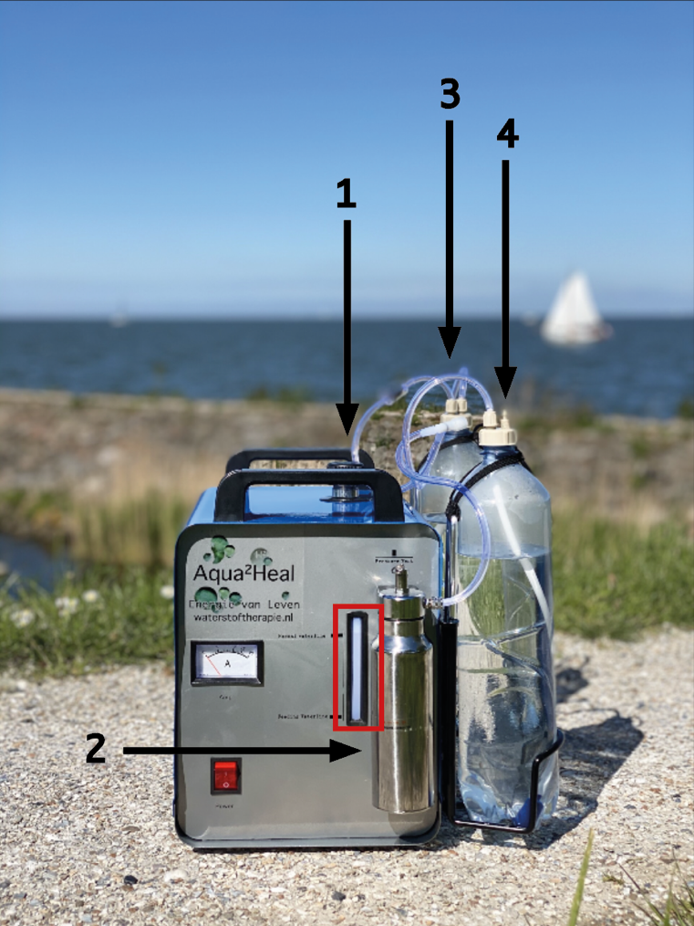
1: Bijvullen van de machine, alleen met gedistilleerd water!
Zie voorkant machine voor het waterpeil. (rode afbeelding)

2: RVS-flesje voor de helft gevuld met gedestilleerd water. Dit is het eerste filter en iedere week even omspoelen!

3: Het tweede filter na RVS-flesje. Deze fles verschonen afhankelijk van gebruik, iedere week is aan te raden.
Deze fles mag gevuld met gedistilleerd of spa blauw. Wanneer deze fles verkleurd is de tank vervuild. Deze moet dan gespoeld worden voor behoud van machine.

4: De laatste bubbelfles is drinkbaar! Of beter nog, je kunt het water aan de planten geven.
Vanaf deze laatste bubbelfles kun je water bubbelen in een glazen fles voor eigen consumptie. BPA vrije slang bijgeleverd.

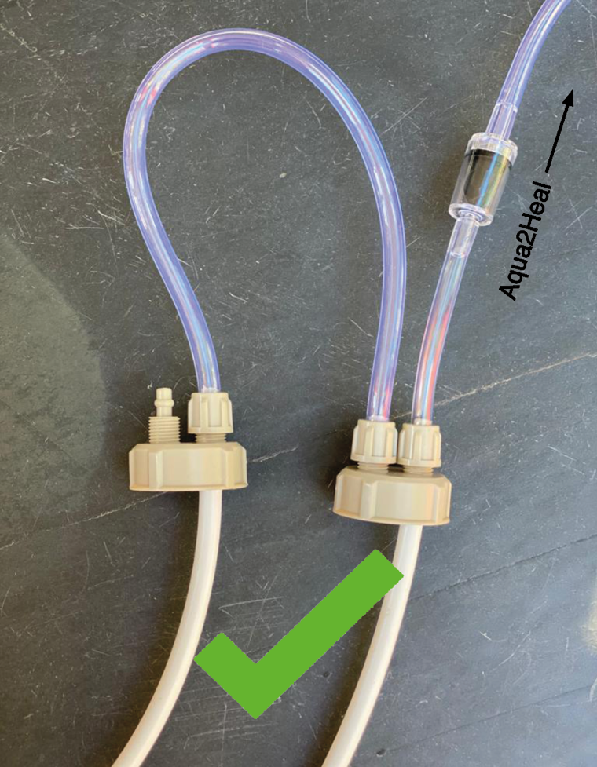
Doordat je de plastic bubbelflessen leegt of ververst kan er een slang met bubbelsteentje losraken.

Let op!
Dat de slang met het bruis steentje altijd aangesloten is op de aanvoer van de Aqua2Heal-machine/gas.

Zie afbeelding.
De slang met bubbelsteen altijd aan de aanvoer van gas.

Wanneer je de doppen vastdraait op de fles, hoeft dit niet te strak. Anders draai je met gemak de dop stuk, het rubberen ringetje sluit de fles goed af.

Wanneer je de machine aanzet en het water begint niet onder in de fles te bubbelen dan vult de fles zich met gas!
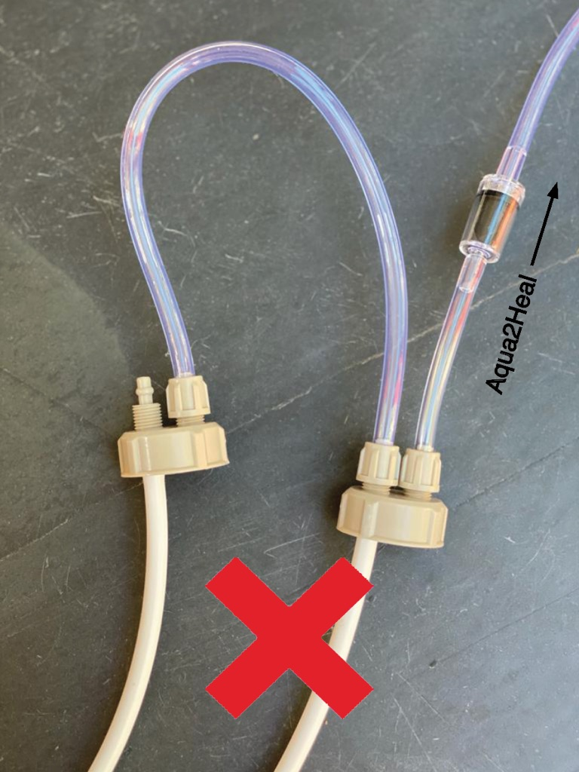
Dit bouwt druk op in de fles.
Zet de machine uit en laat de druk weglopen door de dop te ontsluiten. Dit geeft hetzelfde effect als een fles frisdrank openen waaruit gas ontsnapt.

De Aqua2Heal +/- na 200 uur draaien verversen. 1: Draai de zwarte dop aan de bovenkant van de machine los en leeg deze boven de wasbak. Wanneer er vuil water uitkomt kun je de tank spoelen met kraanwater en weer vullen met gedistilleerd water. Twee theelepels (20 gram) natronloog toevoegen voor de elektrolyse.
De Aqua2Heal is weer klaar voor gebruik.

Mees gestelde vraag!

Als er een fles niet bubbelt, dan zit het rubberen ringetje scheef of niet goed.
Dit gebeurt vaak na het omspoelen van de flessen.

- Als bv het water in de laatste fles (4) niet bubbelt dan lekt er gas bij de eerste (3) fles. Wanneer de BPA vrije slang voor het karaf niet bubbelt lekt er gas in de laatste fles (4).

Dit gebeurt regelmatig maar heeft altijd te maken met afsluiten. Blijf het proberen met opnieuw opschroeven of de BPA vrije slang voor bubbelen opnieuw erin te duwen! Omdat het gas is en onder druk werkt, zijn ‘lekjes’ heel voor de hand liggend en eenvoudig op te lossen!

De machine doet het dus gewoon en heeft altijd te maken met een gaslekje, als je de stappen doorloopt is het eenvoudig op te lossen.

Als dit alles niet het euvel blijkt te zijn kunnen er ook scheurtjes in de hals van de fles zitten, waar gas uit kan lekken (Dit is eenmaal voorgekomen)
Iedere fles past, gebruik dus gerust een fles van een frisdrankmerk om te vervangen.
Schroef alle doppen of RVS flesje ‘handvast’ Strakker is niet beter en maakt wel flessen stuk.

